Seite 37 siebenunddreißig
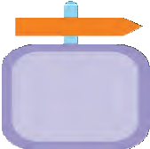Grammatik
Die Familie
Lektion
2
- 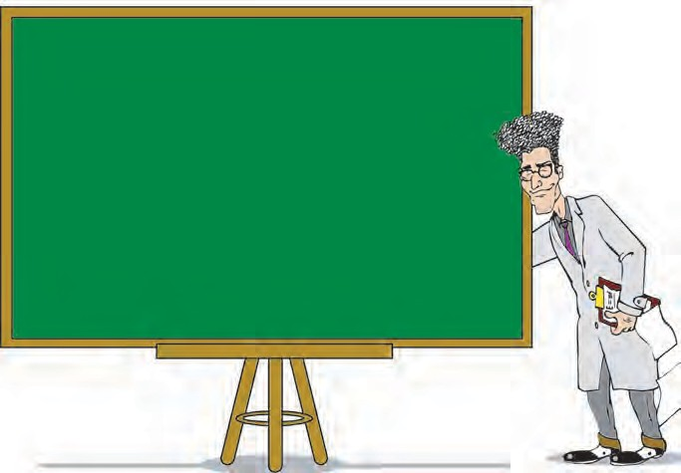Verben (ρήµατα)
το ίδιο:
kommen
schreiben

 | wohnen | heißen | sein
ich | wohn - e | heiß - e | bin (!)
du | wohn - st | heiß - t (!) | bist (!)
er / sie / es | wohn - t | heiß - t | ist (!)
sie | wohn - en | heiß - en | sind (!)

- Possessivpronomen (κτητική αντωνυµία)

 | der Vater | die Mutter | das Foto | die Eltern
ich | mein Vater | meine Mutter | mein Foto | meine Eltern
du | dein Vater | deine Mutter | dein Foto | deine Eltern

- 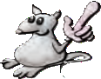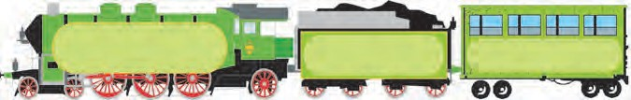Der Hauptsatz (η κύρια πρόταση)

Το ρήµα στην κύρια πρόταση είναι πάντα στη δεύτερη θέση!
Das
ist
meine Mutter.

- 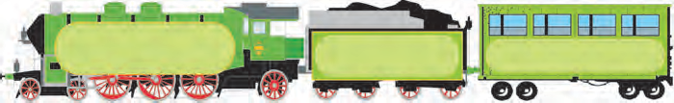und (και)
Sie
kommt
aus Deutschland.
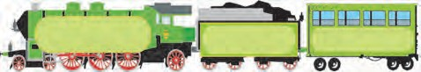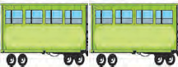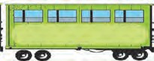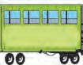
Mein Vater
heißt
Dimitris
und
(er) kommt aus Griechenland

Seite 38 achtunddreißig
Wortschatz
die Oma / die Großmutter die Mutter
die Schwester
die Tante
die Cousine die Tochter (η κόρη)
die Nichte (η ανιψιά)
1. Nomen und ihre Artikel: (ουσιαστικά και τα άρθρα τους)
a) die Familie: (η οικογένεια)

der Opa / der Großvater der Vater
der Bruder
der Onkel
der Cousin
der Sohn (ο γιος)
der Neffe (ο ανιψιός)
der Mann
das Baby das Kind
die Großeltern
die Eltern
die Zwillinge
(τα δίδυμα)
die Geschwister (τα αδέρφια)

  - Zahlen: (αριθµοί)
- Berufe: (επαγγέλµατα)
der Ingenieur, der Informatiker, der Lehrer die Verkäuferin, die Sekretärin, die Ärztin
- Andere Nomen: (άλλα ουσιαστικά)
das Alphabet, das Foto

10 zehn
20 zwanzig
30 dreißig
40 vierzig
60 sechzig
70 siebzig
80 achtzig
90 neunzig

  - Verben: (ρήµατα)
Schreiben (γράφω)

50 fünfzig 100 hundert

  - Fragewörter:
(ερωτηµατικές λέξεις)
Wer? (ποιος;)
  - begrüßen: (χαιρετώ)
Guten Abend!
(καλό βράδυ/ καλησπέρα)
  - lokale Angaben: (τοπικοί προσδιορισµοί)
links, rechts, in der Mitte
αριστερά, δεξιά, στη μέση

  - Ausdrücke: (εκφράσεις)
Wie geht es dir? (Τι κάνεις;/ Πώς είσαι;)


zu Lektion
2
Die Familie

5. Τι γνωρίζεις για τον Ανδρέα και την οικογένειά του; Ergänze!
ist sie
-en -t
sind er

Andreas ist 14 Jahre alt. Er wohnt in Berlin. Maria- Christine ist die Schwester von
Andreas (η αδερφή του Αντρέα). Sie ist 15 Jahre alt. Sie (αυτά) sind die Kinder (τα παιδιά)
von Dimitris und Regina Alexiou. (Αυτά είναι τα παιδιά του Δημήτρη και της Ρεγκίνα Αλεξίου)
Die Mutter kommt aus Österreich. Sie ist Sekretärin (γραμματέας). Der Vater kommt aus Griechenland.
Er ist Ingenieur (πολιτικός μηχανικός). Andreas, Maria-Christine und die Eltern (οι γονείς)wohnen in Berlin.
6. Ο Ανδρέας και η Μαρία-Χριστίνε δείχνουν φωτογραφίες της οικογένειάς τους στην
Carmen. Ergänze!
A:Mein Cousin und meine Cousine wohnen in der Schweiz. Mein Cousin heißt Franz
und meine Cousine heißt Julia. Sie (αυτά) sind Zwillinge (δίδυμα) und sie
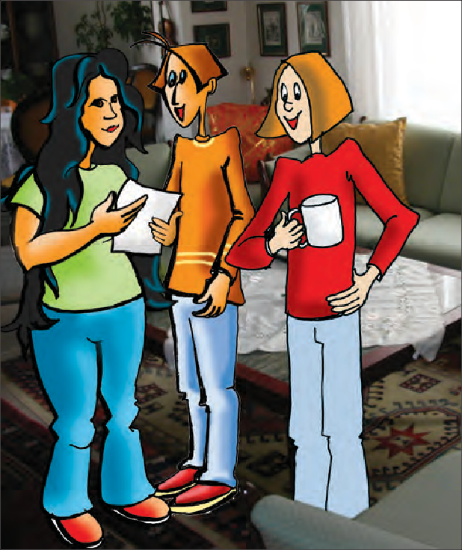 sind 12 Jahre alt. Und das ist Willi, das Baby.

M.-C.: Das sind unsere Großeltern (παππούδες μας) in
Österreich. Sie wohnen in Salzburg. (Αυτοί μένουν στη…)
Mein Opa heißt Tobias und meine Oma heißt Christine.

hundertsechsunddreißig 136

Seite 138 hundertachtunddreißig
9. Ο Ανδρέας παίρνει συνέντευξη και από έναν μαθητή του σχολείου του για τη σχολική εφημερίδα. Ergänze meine(e) und dein(e)! Συμπλήρωσε το μου κ σου
Andreas:
- Hallo Sebastiano!
- Ich mache Interviews für die Schülerzeitung* und ich habe einige Fragen*!
- Wie ist dein Familienname?
- Woher kommt dein Vater?
- Ach so! Und deine Mutter?
- Und wie heißen deine Geschwister?
αδέρφια
- Und wo wohnt ihr (εσεις)?
- Aha. Danke, Sebastiano! Bis bald.

  - die Schülerzeitung: η σχολική εφημερίδα
  - einige Fragen: κάποιες ερωτήσεις

Sebastiano:
- Guten Tag, Andreas!

- O.k.! Frag mal!
- Provenzano.
- Mein Vater? Er kommt aus Italien.
- Auch aus Italien, aus Rom.
- Mein Bruder heißt Leonardo und meine Schwester heißt Valentina.
- Wir wohnen jetzt in Berlin - Mitte.
- Nichts zu danken. Tschüss!

